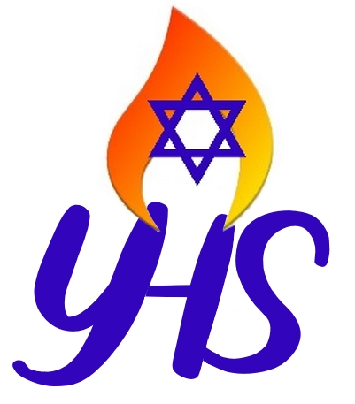

Yom HaShoah 2024
Malines – Drancy – Auschwitz
81ème anniversaire de l’Insurrection du Ghetto de Varsovie
et de l’arrêt du XXème convoi

Inscription à la Cérémonie Yom HaShoah

Sous l’égide

du Consistoire Central Israélite de Belgique
du Comité de Coordination des Organisations Juives de Belgique
du Forum der Joodse Organisaties

PRÉSENCE JUIVE POUR LA MÉMOIRE
Groupement fédératif de
l’Union des Anciens Résistants Juifs de Belgique
l’Union des Déportés Juifs en Belgique - Filles et Fils de la Déportation
l’Enfant Caché
la Continuité de l'Union des Anciens Résistants Juifs de Belgique

Lundi 6 mai 2024 à 18 h 00 précises
Mémorial aux Martyrs Juifs de Belgique à Anderlecht
(Square des Martyrs Juifs à Anderlecht, à l’angle de la rue E. Carpentier et de la rue des Goujons)

Pour des raisons d’organisation et de sécurité, l’inscription est obligatoire
(avant le 2.05.2024) pour la cérémonie

M. / Mme ___________________________________________________________________________
Tél. ___________________________________ GSM ________________________________________
Email _______________________________________________________________________________

A compléter ou recopier et renvoyer :
- Par e-mail : info@uejb.org
- Par tel : 0475/35 10 53

